Assignment No 4
1.
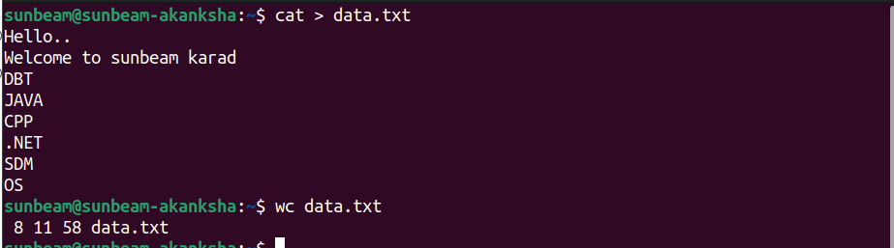
2.
3.
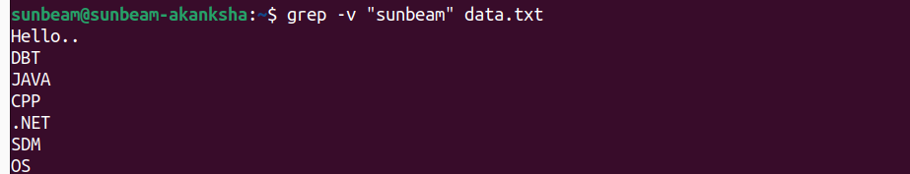
4.
5.
6.
7.

8.
9.
10.

11.


